15-4-2020

Nombre del Autor

Syscenterlife@

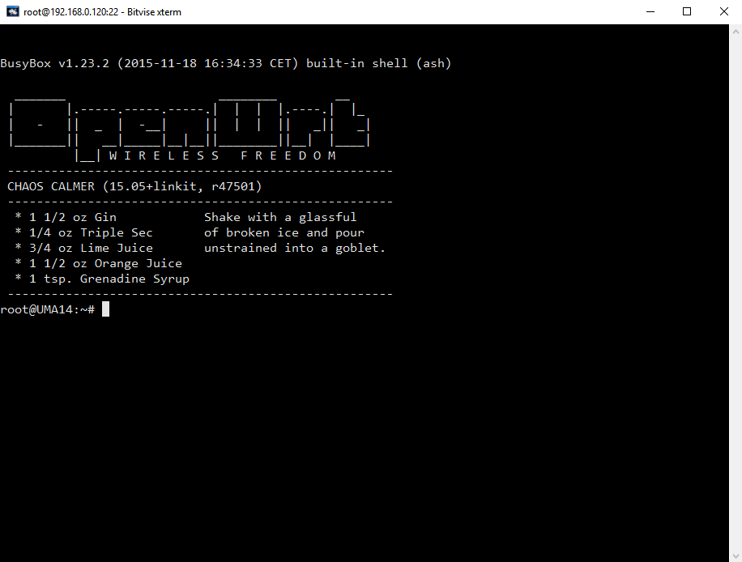

**Informe Sobre la Resolución de Problemas Algorítmicos**

**Implementación de un sistema en DOS sobre un caso simple abstraído como parte de las visitas guiadas.**

1. **Análisis del Problema (Descripción)**

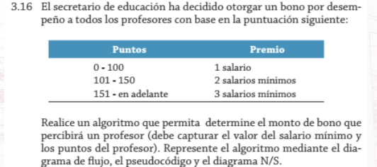

|  |  |  |  |
| --- | --- | --- | --- |
| salariominimo | | 900 |  |
|  |  |  |  |
| Puntos | >=0 y <=100 | >=101 y <=150 | >=151 |
| Bono (Salarios) | 1 | 2 | 3 |
| 900 | 1800 | 2700 |

**Datos de Entrada**:

***Definir Variables***: puntos como entero

salariominimo, montobono como real

***Datos de entrada***: puntos, salariominimo

**Proceso**:

Si puntos>=0 y puntos<=100 Entonces

Montobono=1* salariominimo

Sino si puntos>=101 y puntos<=150 Entonces

Montobono=2* salariominimo

Sino

Montobono=3* salariominimo

**Datos de salida**:

Escribir Montobono

1. **Diseño de Algoritmo**

Pseudocódigo:

Algoritmo CalcularBonoDMP

Definir puntos Como Entero

Definir salariominimo, montobono Como Real

//datos de entrada

Escribir "Ingrese el Salario Minimo:"

Leer salariominimo

Escribir "Ingrese el Puntaje que ha obtenido el Profesor:"

Leer puntos

//Proceso

si puntos>=0 y puntos<=100 Entonces

montobono=1*salariominimo

sino si puntos>=101 y puntos<=150 Entonces

montobono=2*salariominimo

SiNo

montobono=3*salariominimo

FinSi

FinSi

//Datos de salida

Escribir "El monto de bono es:", montobono

FinAlgoritmo

Diagrama de flujo (DFD):

Diagrama de N/S:

1. **Codificación, compilación y ejecución, verificación y depuración**
2. **Documentación**